1. 填空题：过程框架至少定义了五种框架活动分别是(  )。

2. 填空题：软件工程层次图中，支持软件工程的根基在于(  )。

3. 填空题：类-职责-协作者模型又称为(  )建模。

4. 选择题：某软件公司欲开发一个基于Web的考勤管理系统。在项目初期，客户对系统的基本功能、表现形式等要求并不明确，在这种情况下，采用(  )开发方法比较合适

A、瀑布模型B、形式化C、结构化D、极限编程

5. 简答题：简述David Hooker提出的7个关注软件工程整体实践的原则。(要点+一两句的补充说明)。

6. 综合题：阅读下列说明和图，完善用例图A1、A2及U1·~U3。

某网上购物平台的主要功能如下：

(1)创建订单、顾客(Customer)在线创建订单(Order)，主要操作是向订单中添加项目，从订单中删除项目。订单中应列出所订购的商品(Product)及其数量(Quantities)

(2)提交订单。订单通过网络提交。在提交订单时，顾客需要提供其姓名(name)、收货地址(address)、付款方式(Payment)(预付卡、现金或信用卡)。

(3)处理订单。订单处理人员接收来自系统的订单，根据订单内容，安排配货，制定送货计划。

(4)派单。订单处理人员将已配好货的订单转交给派送人员

(5)送货/收货。派送人员将货物送到顾客指定的收货地址。顾客需在运货单上签收。签收后的运货单最终需交还给订单处理人员。

(6)收货确认。当订单处理人员收到签收过的运货单后，会和顾客进行一次再确认。问题：请根据说明和图，完善用例图，并依次补充字母说缺少的参与者或者用例。

A1:——

A2:——

U1:——

U2:——

U3:——

注：请按照题号依次回答。

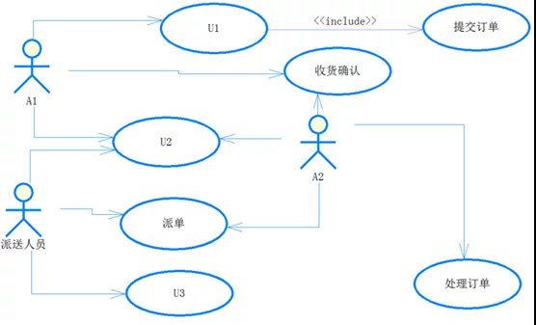

1. 填空题：在UML模型中，(     )图用于描述系统与外部系统及用户之间的交互；(     )图用于按时间顺序描述对象间的交互。

2. 填空题：基于大量构件共同使用一个全局变量时所发生的耦合称为(    )耦合。

3. 判断题：泳道图是活动图的一种有用变形（   ）。

4. 简答题：简述模块独立性的两个定量准则及模块独立性的好处。

5. 某时装邮购提供商拟开发订单处理系统，用于处理客户通过电话、传真、邮件或 Web站点所下订单。其主要功能如下：

(1)增加客户记录。将新客户信息添加到客户文件，并分配一个客户号以备后续使用。

(2)查询商品信息。接收客户提交商品信息请求，从商品文件中查询商品的价格和可订购数量等商品信息，返回给客户。

(3)增加订单记录。根据客户的订购请求及该客户记录的相关信息，产生订单并添加到订单文件中。

(4)产生配货单。根据订单记录产生配货单，并将配货单发送给仓库进行备货；备好货后，发送备货就绪通知。如果现货不足，则需向供应商订货。

(5)准备发货单。从订单文件中获取订单记录，从客户文件中获取客户记录，并产生发货单。

(6)发货。当收到仓库发送的备货就绪通知后，根据发货单给客户发货；产生装运单并发送给客户。

(7)创建客户账单。根据订单文件中的订单记录和客户文件中的客户记录，产生并发送客户账单，同时更新商品文件中的商品数量和订单文件中的订单状态。

(8)产生应收账户。根据客户记录和订单文件中的订单信息，产生并发送给财务部门应收账户报表。

某现采用结构化方法对订单处理系统进行分析与设计，获得如图1-1所示的顶层数据流和图1-2 所示0层数据流图。

问题：1 使用说明中的词语，给出图1-1中的实体E1〜E3的名称。

2 使用说明中的词语，给出图1-2中的数据存储D1〜D3的名称。

3 (1) 给出图 1-2 中处理(加工)P1 和 P2 的名称及其相应的输入、输出流。

(2) 除加工 P1 和 P2 的输入输出流外，图 1-2 还缺失了 1 条数据流，请给出其起点和终点。

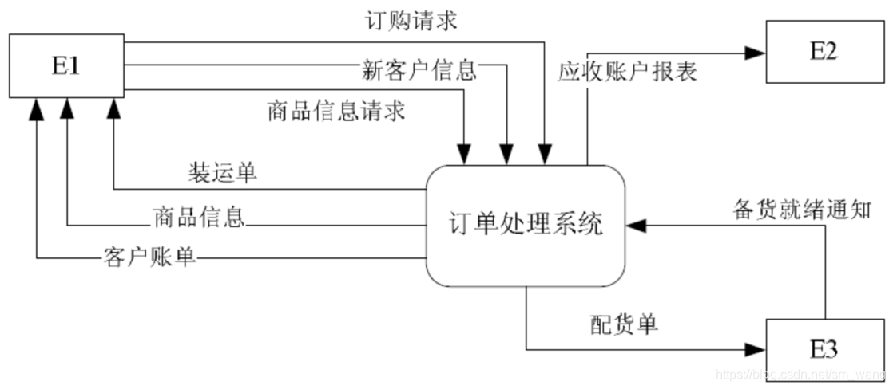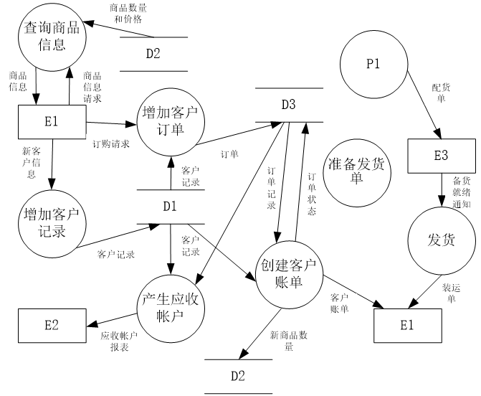

1. 软件的生命周期归结为以下几个主要阶段：软件计划、（             ）、软件设计、编码、测试、维护与运行、退役等。

2. 判断题：每个应用系统只能使用一种体系结构风格。(  )

3. 某网上药店允许顾客凭借医生开具的处方，通过网络在该药店购买处方上的药品。该网上药店的基本功能描述如下：

(1)注册。顾客在买药之前，必须先在网上药店注册。注册过程中需填写顾客资料以及付款方式(信用卡或者支付宝账户)。此外顾客必须与药店签订一份授权协议书，授 权药店可以向其医生确认处方的真伪。

(2)登录。已经注册的顾客可以登录到网上药房购买药品。如果是没有注册的顾客，系统将拒绝其登录。

(3)录入及提交处方。登录成功后，顾客按照”处方录入界面”显示的信息，填写开具处方的医生的信息以及处方上的药品信息。填写完成后，提交该处方。

(4)验证处方。对于已经提交的处方(系统将其状态设置为”处方已提交”)，其验证过程为：

① 核实医生信息。如果医生信息不正确，该处方的状态被设置为”医生信息无效”， 并取消这个处方的购买请求；如果医生信息是正确的，系统给该医生发送处方确认请求， 并将处方状态修改为”审核中”。

② 如果医生回复处方无效，系统取消处方，并将处方状态设置为”无效处方”。如果医生没有在 7 天内给出确认答复，系统也会取消处方，并将处方状态设置为”无法审核”。

③ 如果医生在 7 天内给出了确认答复，该处方的状态被修改为”准许付款”。系统取消所有未通过验证的处方，并自动发送一封电子邮件给顾客，通知顾客处方被取消以及取消的原因。

(5)对于通过验证的处方，系统自动计算药品的价格并邮寄药品给已经付款的顾客。该网上药店采用面向对象方法开发，使用 UML 进行建模。系统的类图如图 3-1 所示。

【问题 1】根据说明中的描述，给出图 3-1 中缺少的 C1~C5 所对应的类名。

【问题 2】图 3-2 给出了”处方”的部分状态图。根据说明中的描述，给出图 3-2 中缺少的 S1～S4 所对应的状态名。

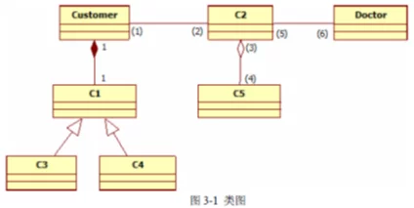

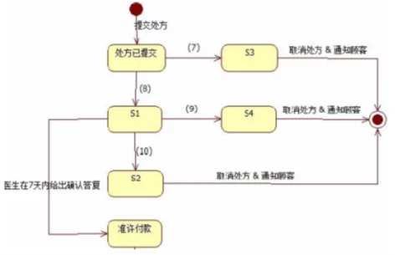

1. 填空题：华为云（        ）是一个一站式，全流程，安全可信的DevOps平台。

2. 填空题：基本路径测试是一种（      ）盒测试技术。

3. 判断题：软件神话指的是一些在软件开发过程中成功率极高的方法。（    ）

4. 判断题：确认：“我们在正确地构建产品吗?”（    ）

5. 判断题：基本路径测试执行的测试用例保证程序中的每一条语句只执行一次。（    ）

6. 选择题：根据“依赖倒置”原则，下列说法正确的是（    ）

A、高层模块应当依赖于低层模块B、抽象应当依赖于细节

C、低层模块应当依赖于抽象D、抽象与细节互不依赖

7. 选择题：确认测试中的“有代表性的最终用户在开发者现场所进行”的测试被称为（    ）

A、回归测试B、冒烟测试C、α测试D、β测试

8. 选择题：为软件测试路径的路径提供一个量化的测度，这个测度被称为（    ）

A、独立路径B、基本路径C、环复杂性D、图矩阵

9. 选择题：在简单循环测试中，若n是允许通过循环的最大次数，m是测试循环次数，则下列说法错误的是（    ）

A、跳过整个循环 B、只有一次通过循环

C、m次通过循环，其中m>n D、n-1、n、n+1次通过循环

10. 综合题：“学习强国”开放平台（以下简称平台），用户在开放平台开通 小程序支付 能力后，用户下单并选择支付方式，接入小程序发起订单请求，唤起接入服务端向第三方支付平台（支付宝、微信和银联三个渠道统称为第三方支付平台）进行支付。第三方支付收到支付请求后，返回订单支付信息，由接入服务端生成order_info，回传给前端小程序，小程序调用my.pay在学习强国开放平台完成订单效验，拉起接入方小程序容器收银台，用户确认支付后，收银台跳转至第三方App完成支付流程。小程序根据实际支付情况返回成功或者失败的信息。要求：根据给出的部分时序图，补充完成。

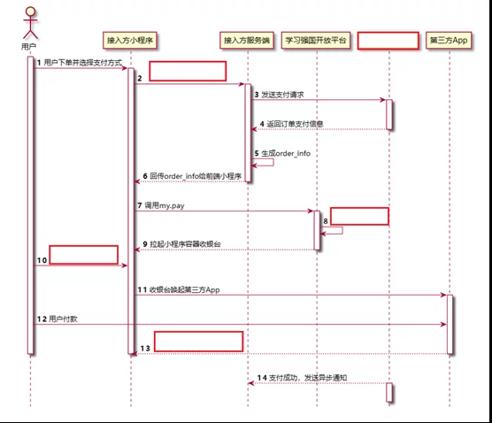

11. 综合题：针对如下流程图，请使用基本路径测试法设计测试用例。要求：画出控制流图，并计算环路复杂度；给出独立路径及对应的测试用例。

